HISTÓRIA – 9º ANO
3ª QUINZENA - 2º CORTE
Tema/ Conhecimento: O mundo em conflito: A Revolução Russa, O Socialismo: a voz dos operários, A Revolução Russa.
Habilidades: (EF09HI11) Identificar as especificidades e os desdobramentos mundiais da Revolução Russa e seu significado histórico; (GO-EF09HI11-A) Conhecer o conceito de Socialismo, sua contraposição teórica, filosófica e política com o capitalismo e sua relação com o contexto russo, no início do século XX.
NOME: |  | DATA:
UNIDADE ESCOLAR:

ATIVIDADES - Leia o Texto a seguir:
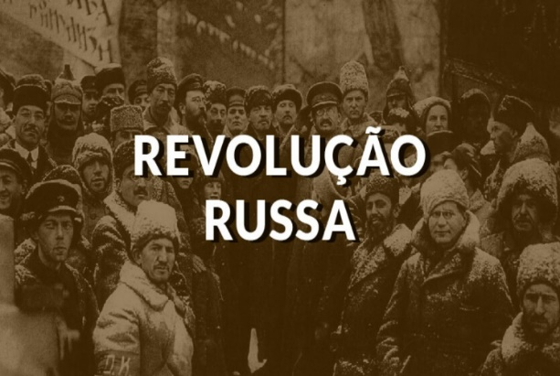
Revolução Russa de 1917
A Revolução Russa de 1917 foi uma série de eventos políticos na Rússia, que, após a eliminação da autocracia russa e depois do Governo Provisório (Duma), resultou no estabelecimento do poder soviético sob o controle do partido bolchevique. O resultado desse processo foi a criação da União Soviética, que durou até 1991.
No começo do século XX, a Rússia era um país de economia atrasada e dependente da agricultura, pois 80% de sua economia estava concentrada no campo (produção de gêneros agrícolas).
Rússia Czarista
Os trabalhadores rurais viviam em extrema miséria e pobreza, pagando altos impostos para manter a base do sistema czarista de Nicolau II. O czar governava a Rússia de forma absolutista, ou seja, concentrava poderes em suas mãos não abrindo espaço para a democracia. Mesmo os trabalhadores urbanos, que desfrutavam os poucos empregos da fraca indústria russa, viviam descontentes com o governo do czar. No ano de 1905, Nicolau II mostra a cara violenta e repressiva de seu governo. No conhecido Domingo Sangrento, manda seu exército fuzilar milhares de manifestantes. Marinheiros do encouraçado Potenkim também foram reprimidos pelo czar. Começava então a formação dos sovietes (organização de trabalhadores russos) sob a liderança de Lênin. Os bolcheviques começavam a preparar a revolução socialista na Rússia e a queda da monarquia.

A Revolução compreendeu duas fases distintas:
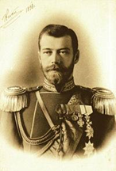
A Revolução de Fevereiro de 1917(março de 1917, pelo calendário ocidental), que derrubou a autocracia do Czar Nicolau II da Rússia, o último Czar a governar, e procurou estabelecer em seu lugar uma república de cunho liberal.

Czar da Rússia Nicolau II

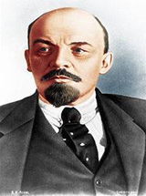
A Revolução de Outubro (novembro de 1917, pelo calendário ocidental), na qual o Partido Bolchevique, liderado por Vladimir Lênin, derrubou o governo provisório e impôs o governo socialista soviético.

1º presidente do Partido Bolchevique e líder da União Soviética Vladmir Ilitch Ulianov Lênin

O Governo Provisório e o Soviete de Petrogrado

O Governo Provisório iniciou de imediato diversas reformas liberalizantes, inclusive a abolição da corporação policial e sua substituição por uma milícia popular. Mas os líderes bolcheviques, entre os quais estava Lenin, formaram os Sovietes (Conselhos) em Petrogrado e outras cidades, estabelecendo o que a historiografia, posteriormente, registraria como ‘duplo poder’: o Governo Provisório e os Sovietes.
Lenin foi o primeiro dirigente da URRS. Liderou os bolcheviques quando estes tomaram o poder do governo provisório russo, após a Revolução de Outubro de 1917 (esta sublevação ocorreu em 6 e 7 de novembro, segundo o calendário adotado em 1918; em conformidade com o calendário juliano, adotado na Rússia naquela época, a revolução eclodiu em outubro). Lenin acreditava que a revolução provocaria rebeliões socialistas em outros países do Ocidente.
Ao expor as chamadas Teses de abril, Lenin declarou que os bolcheviques não apoiariam o Governo Provisório, e pediu a união dos soldados numa frente que viesse pôr fim à guerra imperialista (I Guerra Mundial) e iniciasse a revolução proletária, em escala internacional, ideia que seria fortalecida com a propaganda de Leon Trotski. Enquanto isso, Alexandr Kerenski buscava fortalecer a moral das tropas.
No Congresso de Sovietes de toda a Rússia, realizado em 16 de junho, foi criado um órgão central para a organização dos Sovietes: o Comitê Executivo Central dos Sovietes que organizou, em Petrogrado, uma enorme manifestação, como demonstração de força.
"Revolução Russa de 1917" em Só História. Virtuous Tecnologia da Informação, 2009-2020. Consultado em 23/04/2020. Disponível na Internet em http://www.sohistoria.com.br/ef2/revolucaorussa/

Vídeo complementar:
Link: https://www.youtube.com/watch?v=6RawMVE-mOU

- Qual a situação da Rússia por volta de 1900?

- Que fato ficou conhecido como o “domingo sangrento”?

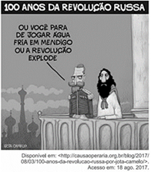
03. Observe a charge ao lado:

Marque a alternativa certa: A charge citada, produzida no contexto das reflexões sobre o centenário da Revolução Russa, ironiza.

a. ( ) a difusão da servidão e ruralização da economia a partir do fechamento do país durante o governo do Czar Alexandre II.
b. ( )o despotismo czarista em relação aos operários, como foi o caso do massacre no chamado Domingo Sangrento de 1905.
c. ( ) a proeminência da Igreja Católica Ortodoxa, principalmente do monge Rasputin, sobre os membros da família real czarista.
d. ( )o domínio ideológico da burguesia no chamado Governo Provisório, que acarretou o empobrecimento de camponeses e operários.

Disponível: < https://escolaeducacao.com.br/questoes-sobre-revolucao-russa/> acesso 23/04/2020[adaptada]

04. De acordo com o texto, vídeo e respaldo da citação a seguir.

“Que a Rússia czarista estava madura para a revolução, merecia muitíssimo uma revolução, e na verdade essa revolução certamente derrubaria o czarismo, já fora aceito por todo observador sensato do panorama mundial desde a década de 1870” – Eric J. Hobsbawn

a) Destaque a situação econômica da Rússia antes que o processo revolucionário de 1917 acontecesse.
b) Identifique e explique dois levantes que antecederam a Revolução Russa.

Disponível em: https://exercicios.brasilescola.uol.com.br/exercicios-historia/exercicios-sobre-revolucao-russa.htm acesso 21/05/200. [adaptada]

05. O governo Lênin expôs as chamadas Teses de Abril, com base no texto e no vídeo descreva o que foi essas teses.
Leia o Texto a seguir:
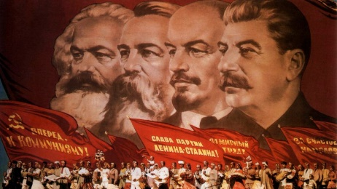

SOCIALISMO
O socialismo foi uma corrente de pensamento que se voltou para questões como a luta de classes, a mais-valia e as desigualdades entre o proletariado e a burguesia.

No final da primeira metade do século XIX, diversos movimentos contra as monarquias nacionais contaram com a participação do operariado de diferentes países. Por meio da derrubada desses regimes absolutistas, a figura do trabalhador representava as contradições e os anseios de um grupo social subordinado ao interesse daqueles que concentravam extenso poder econômico em mãos. Foi nesse período em que novas doutrinas socialistas ofereceram uma nova perspectiva sobre a sociedade capitalista e a condição do trabalhador contemporâneo.
Burguesia X Proletariado: Lançando a obra “Manifesto Comunista”, Karl Marx e Friedrich Engels inauguraram um conceito fundado na ideia de que, ao longo da História, as sociedades foram marcadas pelo conflito de classes. Dessa maneira, a sociedade industrial dividia-se em dois grupos principais: de um lado, a burguesia, detentora dos meios de produção (máquinas, fábricas e terras); e do outro, o proletariado, que vendia sua força de trabalho ao burguês em troca de um salário que o sustentasse.
Na perspectiva desses pensadores, a oposição de interesses dessas classes representava um tipo de antagonismo que, ao longo da trajetória das civilizações, configurou-se de diferentes formas. Essa luta de classes era originada pelas condições em que as riquezas eram distribuídas entre os homens. Essas formas de distribuição formavam a teoria do materialismo histórico, que, em suma, defendia que as maneiras de pensar e agir eram determinadas pelas condições materiais de uma sociedade.
No caso da sociedade capitalista, os operários viviam em constante situação penosa, pois a burguesia organizava meios para que os trabalhadores permanecessem em uma situação excludente. Por meio da teoria da mais-valia, Marx e Engels demonstraram que os trabalhadores não recebiam um pagamento equivalente ao valor das riquezas por eles produzido. Isso ocorria por causa do monopólio dos bens de produção exercido pela burguesia e pela alienação dos trabalhadores, que, por meio da especialização de seu trabalho, não sabiam ao certo o valor da riqueza que produziam.

Como resolver a desigualdade?
Mesmo assinalando todas as desigualdades e problemas do mundo capitalista, a teoria marxista propôs uma solução a essa situação injusta. Estudando as transformações da história, o marxismo percebeu uma relação dialética (transformadora) entre os homens. A partir daí a instabilidade do mundo capitalista e a piora das condições do proletário abriram portas para o surgimento de ideias novas e contrárias à realidade vigente. Os trabalhadores tomaram consciência de sua situação e, por conseguinte, buscaram meios para que as diferenças que os afastavam da burguesia fossem de alguma forma superadas.

Segundo o marxismo, a luta dos trabalhadores deveria mover-se em direção à tomada do poder político. Assumindo as instituições políticas, a chamada ditadura do proletariado deveria extinguir as condições de privilégio e dominação criadas pela burguesia. Instituindo um governo socialista, as desigualdades e as classes sociais deveriam ser abolidas. Os meios de produção deveriam ficar nas mãos do Estado e toda riqueza deveria ser igualitariamente dividida.

Com isso, as distinções entre os homens perderiam o seu espaço. A propriedade privada, as classes sociais e, por fim, o Estado finalmente desapareceriam. A ditadura do proletariado não seria mais necessária, pois a sociedade comunista não veria sentido em nenhuma forma de poder instituído. Os indivíduos alcançariam a felicidade exercendo o trabalho que melhor lhe conviesse e, por ele, receberiam um salário capaz de prover o seu sustento.

Antevendo a reprodução e internacionalização de todas as mazelas do mundo capitalista, Marx defendeu a imediata união dos trabalhadores rumo ao conjunto de transformações necessárias para o início dessa revolução. Por isso, enxergou na união do proletariado o mais poderoso instrumento pelo qual, finalmente, as desigualdades do capitalismo pudessem ser superadas. É por isso que a mais célebre frase do Manifesto Comunista profere: “Trabalhadores do mundo, uni-vos!”.

Com o legado científico deixado por Marx e Engels, o socialismo passou a configurar uma nova forma de enxergar a condição do homem e sua história. Por meio de suas propostas, novos movimentos e pensadores deram continuidade ao desenvolvimento de diversas teorias de influência marxista. Ainda hoje, podemos encontrar partidos e movimentos que lutam, cada um a seu modo, pelas ideias um dia elaboradas por esses dois teóricos.
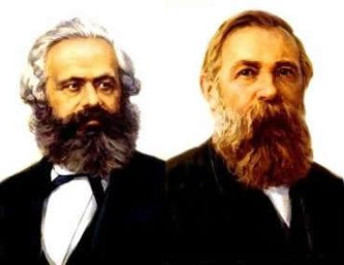
Marx e Engels: o início de uma nova etapa no pensamento socialista.
SOUSA, Rainer Gonçalves. "Socialismo"; Brasil Escola. Disponível em: https://brasilescola.uol.com.br/historiag/socialismo.htm. Acesso em 23/04/20 [adaptado]
Vídeo complementar:
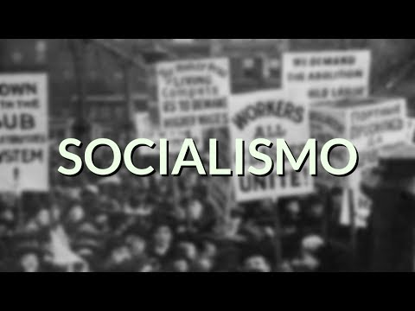
Link: https://www.youtube.com/watch?v=tBhSwEuxGHA&t=118s

06. De acordo com o texto, defina com suas palavras o que foi o Socialismo?

07. De acordo com o texto: Foi lançando a obra “Manifesto Comunista”, que Karl Marx e Friedrich Engels inauguraram um conceito fundado na ideia de que, ao longo da História, as sociedades foram marcadas pelo conflito de classes. Dessa maneira, a sociedade industrial dividia-se em dois grupos principais, marque a alternativa correta:

- ( ) Bolcheviques e Mencheviques
- ( ) Industria e trabalhadores
- ( ) Burguesia e Proletariado
- ( ) Burguesia e Nobreza

8. Como Karl Marx propôs resolver o problema das desigualdades?

9. Quem foram os dois primeiros pensadores do chamado socialismo científico. De acordo com o vídeo e o texto, marque a alternativa correta.

- ( ) Tales de Mileto e Pitágoras
- ( ) Sócrates e Platão
- ( ) Czar e Lenin
- ( ) Karl Marx e Friedrich Engel

Respostas:
01.Espera que os estudantes respondam que:
(Havia um forte movimento operário, que na época era um império, reivindicando melhores condições e salários. A Rússia era um país de economia atrasada e dependente da agricultura, pois 80% de sua economia estava concentrada no campo. Os trabalhadores rurais viviam em extrema miséria e pobreza, pagando altos impostos para manter a base do sistema czarista de Nicolau II. O czar governava a Rússia de forma absolutista, ou seja, concentrava poderes em suas mãos não abrindo espaço para a democracia. Mesmo os trabalhadores urbanos, que desfrutavam os poucos empregos da fraca indústria russa, viviam descontentes com o governo do czar.)
02. Espera que os estudantes respondam que:
(Foi quando Czar ordenou que as suas tropas acabassem com a manifestação pacífica por melhores condições de vida. Centenas de pessoas morreram. No ano de 1905, Nicolau II mostra a cara violenta e repressiva de seu governo. No conhecido Domingo Sangrento, manda seu exército fuzilar milhares de manifestantes. Marinheiros do encouraçado Potenkim também foram reprimidos pelo czar.)

- Letra B - o despotismo czarista em relação aos operários, como foi o caso do massacre no chamado Domingo Sangrento de 1905. (No ano de 1905, Nicolau II mostra a cara violenta e repressiva de seu governo. No conhecido Domingo Sangrento, manda seu exército fuzilar milhares de manifestantes. Marinheiros do encouraçado Potenkim também foram reprimidos pelo czar.)

- Espera que os estudantes respondam que:
- Antes que a revolução acontecesse, a Rússia vivia uma situação econômica marcada pela questão do atraso. A grande parte do país dependia da produção agrícola e os camponeses viviam subordinados ao mando de uma pequena faixa de grandes proprietários de terra. Ao mesmo tempo, a industrialização do país se dava pela força do capital estrangeiro e da exploração sistemática de uma classe operária em formação.

- O Domingo Sangrento e a rebelião do Encouraçado Potemkin foram dois eventos que indicavam a grave crise que ameaçava o regime czarista, ambos realizados no ano de 1905. No primeiro, um grupo de operários foi assassinado durante uma manifestação pacífica onde reivindicavam aumento de salários e melhores condições de vida. No segundo, um grupo de militares tomou uma embarcação oficial em sinal de protesto à manutenção do país na Guerra Russo-japonesa.

- Espera que os estudantes respondam que:
As Teses de Abril defendiam que o poder seria dado aos trabalhadores, “todo poder aos sovietes”, incitava os trabalhadores a lutarem contra o governo provisório instalado recentemente. As teses de abril possuem um tripé: Paz, Pão e Terra. Paz significa tirar a Rússia da primeira guerra mundial, Pão distribuir alimentos, Terra política de distribuir terras.

- Espera que os estudantes respondam que: O socialismo foi uma corrente de pensamento que se voltou para questões como a luta de classes, a mais-valia e as desigualdades entre o proletariado e a burguesia.

- Letra C – Burguesia e Proletariado. (Dessa maneira, a sociedade industrial dividia-se em dois grupos principais: de um lado, a burguesia, detentora dos meios de produção (máquinas, fábricas e terras); e do outro, o proletariado, que vendia sua força de trabalho ao burguês em troca de um salário que o sustentasse.)

- Espera que os estudantes respondam que: Mesmo assinalando todas as desigualdades e problemas do mundo capitalista, a teoria marxista propôs uma solução a essa situação injusta. a luta dos trabalhadores deveria mover-se em direção à tomada do poder político. Assumindo as instituições políticas, a chamada ditadura do proletariado deveria extinguir as condições de privilégio e dominação criadas pela burguesia. Instituindo um governo socialista, as desigualdades e as classes sociais deveriam ser abolidas. Os meios de produção deveriam ficar nas mãos do Estado e toda riqueza deveria ser igualitariamente dividida. Com isso, as distinções entre os homens perderiam o seu espaço. A propriedade privada, as classes sociais e, por fim, o Estado finalmente desapareceriam. A ditadura do proletariado não seria mais necessária, pois a sociedade comunista não veria sentido em nenhuma forma de poder instituído. Os indivíduos alcançariam a felicidade exercendo o trabalho que melhor lhe conviesse e, por ele, receberiam um salário capaz de prover o seu sustento
- Letra D - Karl Marx e Friedrich Engel.

